INTERRAPIDÍSIMO
Prueba técnica — Registro de estudiantes
Aplicación web cliente-servidor para el registro en línea de estudiantes en un programa de créditos
Angular 22 · .NET 10 · SQL Server
Contacto: steven_966@hotmail.com
Repositorio: https://github.com/kinyenzm/interrapidisimo-registro-estudiantes
Fecha: 27 de septiembre de 2026

1. Resumen y tecnologías
Aplicación web cliente-servidor para que los estudiantes se registren en línea en un programa de créditos. Cada estudiante crea su registro con sus datos, el programa y 3 materias (9 créditos) sin repetir profesor. Después de iniciar sesión puede consultar, editar y eliminar su propio registro, ver los registros de los demás estudiantes y los nombres de sus compañeros en cada clase.
Las validaciones de formulario (campos obligatorios, formato del correo, longitudes y confirmación de la contraseña) se hacen en la interfaz. La API valida solo las reglas del negocio: 3 materias diferentes que existan en el catálogo, sin repetir profesor, correo único y programa existente.
Capa | Tecnología
Cliente | Angular 22 con Tailwind CSS y daisyUI
Servidor | .NET 10, ASP.NET Core Web API, Entity Framework Core y autenticación con JWT
Base de datos | SQL Server (LocalDB en desarrollo)
Documentación de la API | OpenAPI con Scalar, disponible en el entorno de desarrollo

2. Cómo se cumple cada regla del enunciado
# | Regla | Cómo se cumple
1 | CRUD de registro en línea | El estudiante crea su registro en la página de registro y, tras iniciar sesión, consulta, edita y elimina solo su propio registro.
2 | Adhesión a un programa de créditos | Al registrarse elige obligatoriamente un programa de créditos de 9 créditos por periodo.
3 | 10 materias | El script de base de datos carga un catálogo fijo de 10 materias que la API expone en /api/catalogo.
4 | Cada materia equivale a 3 créditos | Cada materia tiene 3 créditos y los créditos inscritos se calculan sumándolos.
5 | Solo 3 materias | La interfaz no deja elegir más de 3 y la API vuelve a validar que sean exactamente 3 materias diferentes.
6 | 5 profesores con 2 materias cada uno | El catálogo asigna 2 materias a cada uno de los 5 profesores y la interfaz las muestra agrupadas por profesor.
7 | No tener clases con el mismo profesor | La interfaz bloquea la otra materia del profesor ya elegido y la API rechaza dos materias del mismo profesor.
8 | Ver en línea los registros de otros | Listado de estudiantes con nombre, programa, créditos y clases en común con quien consulta.
9 | Ver solo el nombre de los compañeros | Página «Mis compañeros»: por cada clase propia, solo los nombres de los demás inscritos.

Supuestos
- No hay rol de administrador: cada estudiante gestiona solo su propio registro.
- El catálogo de programas, profesores y materias es fijo y se carga con el script de base de datos.
- No hay cupos ni horarios por materia, ni cambio o recuperación de contraseña.

3. Arquitectura
La solución sigue un esquema cliente-servidor de tres capas:
Cliente Angular  Páginas y formularios  Validaciones de forma  Guarda y envía el JWT | HTTP + JSON  → | API REST .NET 10  Controladores  Servicios (reglas de negocio)  Entity Framework Core | EF Core  → | SQL Server  Tablas del modelo  Catálogo y datos de prueba  (init.sql)

- Cliente (interrapidisimo.client): páginas de inicio de sesión, registro, mi registro, cambio de materias, estudiantes y compañeros. Guarda el token JWT y lo envía en cada petición protegida.
- API (Interrapidisimo.Server): los controladores reciben las peticiones y delegan en servicios, que aplican las reglas del enunciado y acceden a los datos con Entity Framework Core.
- Base de datos (sql/sqlserver/init.sql): el script crea la base, las tablas y los datos de prueba.
En desarrollo, Angular se sirve en el puerto 4200 y reenvía las llamadas /api a la API en el puerto 5190. Al ejecutar Interrapidisimo.Server, la API inicia también el cliente Angular.

4. Modelo de datos
El esquema lo crea sql/sqlserver/init.sql con cinco tablas:
Tabla | Columnas | Claves
Programas | Id, Nombre, Descripcion, CreditosPorPeriodo | PK Id
Profesores | Id, Nombre | PK Id
Materias | Id, Nombre, Creditos, ProfesorId | PK Id; FK ProfesorId → Profesores
Estudiantes | Id, Nombre, Email, PasswordHash, ProgramaId, FechaRegistro | PK Id (identidad); Email único; FK ProgramaId → Programas
Inscripciones | EstudianteId, MateriaId, FechaInscripcion | PK compuesta (EstudianteId, MateriaId); FK a Estudiantes con borrado en cascada; FK a Materias
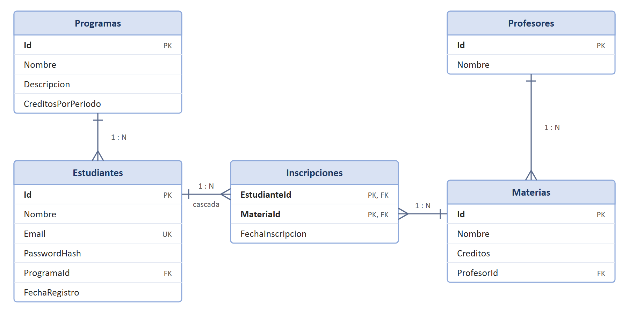
Figura 1. Modelo entidad-relación (sql/sqlserver/init.sql).
La clave primaria compuesta de Inscripciones impide inscribir dos veces la misma materia, la restricción única de Email evita correos repetidos y al eliminar un estudiante se borran sus inscripciones en cascada. Las reglas de 3 materias y de no repetir profesor se validan en la API.

Datos de prueba
El script carga 4 programas (Ingeniería de Sistemas, Administración, Contaduría y Psicología), los 5 profesores con sus 10 materias de 3 créditos y 8 estudiantes con 3 materias cada uno.
Profesor | Materias
Dr. García | Matemáticas I, Física I
Dra. López | Química General, Biología Celular
Prof. Martínez | Historia Universal, Literatura
Prof. Johnson | Inglés I, Inglés II
Ing. Rodríguez | Programación I, Programación II

5. API
Todas las rutas intercambian JSON. Las marcadas con JWT requieren la cabecera Authorization: Bearer <token>, que se obtiene al registrarse o iniciar sesión. Las rutas /me actúan siempre sobre el estudiante del token, de modo que nadie puede consultar, modificar ni eliminar el registro de otro. En desarrollo, la documentación interactiva está en http://localhost:5190/scalar.
Método | Ruta | Acceso | Descripción
POST | /api/auth/registro | Público | Crea el registro con datos, programa y 3 materias; devuelve el token (201).
POST | /api/auth/login | Público | Inicia sesión y devuelve el token.
GET | /api/catalogo | Público | Reglas, programas y profesores con sus materias.
GET | /api/estudiantes | JWT | Registros de todos los estudiantes: nombre, programa, créditos y clases en común.
GET | /api/estudiantes/me | JWT | Mi registro con mis materias.
PUT | /api/estudiantes/me | JWT | Actualiza nombre, correo y programa.
DELETE | /api/estudiantes/me | JWT | Elimina mi registro y mis inscripciones (204).
PUT | /api/estudiantes/me/materias | JWT | Reemplaza mis 3 materias.
GET | /api/estudiantes/me/companeros | JWT | Compañeros de cada una de mis clases, solo nombres.

Respuestas de error
Los errores se devuelven como ProblemDetails estándar (status, title y detail); el cliente muestra el mensaje junto al campo o en la parte superior del formulario.
HTTP | Cuándo | Mensaje
400 | Datos inválidos o programa inexistente | Errores por campo  «El programa seleccionado no existe.»
401 | Sin token válido, o correo o contraseña incorrectos al iniciar sesión | «El correo o la contraseña no son correctos.» (inicio de sesión)
404 | El propio registro ya no existe | «Tu registro ya no existe.»
409 | Correo ya registrado | «Ya existe un registro con ese correo electrónico.»
422 | Reglas de materias | «Debes seleccionar 3 materias diferentes.»  «Alguna de las materias seleccionadas no existe.»  «No puedes tener dos materias con el mismo profesor.»
500 | Error no controlado | «Ocurrió un error inesperado.»

Las contraseñas se guardan con el PasswordHasher de ASP.NET Core Identity y nunca se devuelven. El listado de estudiantes y la vista de compañeros no incluyen id, correo ni fechas de otros estudiantes.

6. Instalación y ejecución

Requisitos
- .NET 10 SDK.
- Node.js 24.15 o superior (o 22.22.3 o superior).
- SQL Server LocalDB (incluido con Visual Studio) y sqlcmd.

1. Crear la base de datos
Desde la raíz del repositorio:
sqlcmd -S "(localdb)\MSSQLLocalDB" -E -b -f 65001 -i sql\sqlserver\init.sql
El script crea la base Interrapidisimo con sus tablas y los datos de prueba. La cadena de conexión está en Interrapidisimo.Server/appsettings.json.

2. Ejecutar la aplicación
Con Visual Studio: abrir Interrapidisimo.slnx y ejecutar el proyecto Interrapidisimo.Server; instala las dependencias del cliente y lanza Angular automáticamente.
Por consola, desde la raíz del repositorio:
cd interrapidisimo.client
npm ci
cd ..
dotnet run --project Interrapidisimo.Server

3. Probar
Abrir http://localhost:5190 e iniciar sesión con cualquiera de los usuarios de prueba. Todos usan la contraseña Demo123*.
Estudiante | Correo | Estudiante | Correo
Ana Pérez | ana.perez@example.com | Sofía Ramírez | sofia.ramirez@example.com
Carlos Ruiz | carlos.ruiz@example.com | Andrés Castro | andres.castro@example.com
María González | maria.gonzalez@example.com | Valentina Herrera | valentina.herrera@example.com
Luis Torres | luis.torres@example.com | Julián Moreno | julian.moreno@example.com

7. Capturas
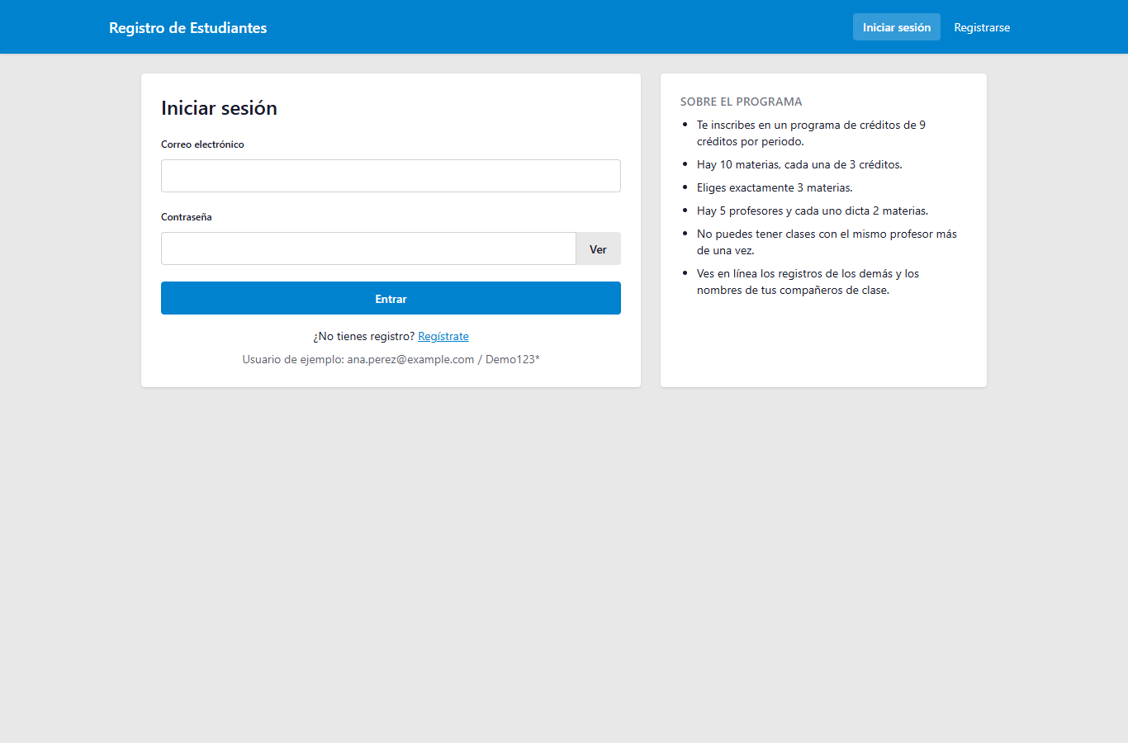
Figura 2. Inicio de sesión.
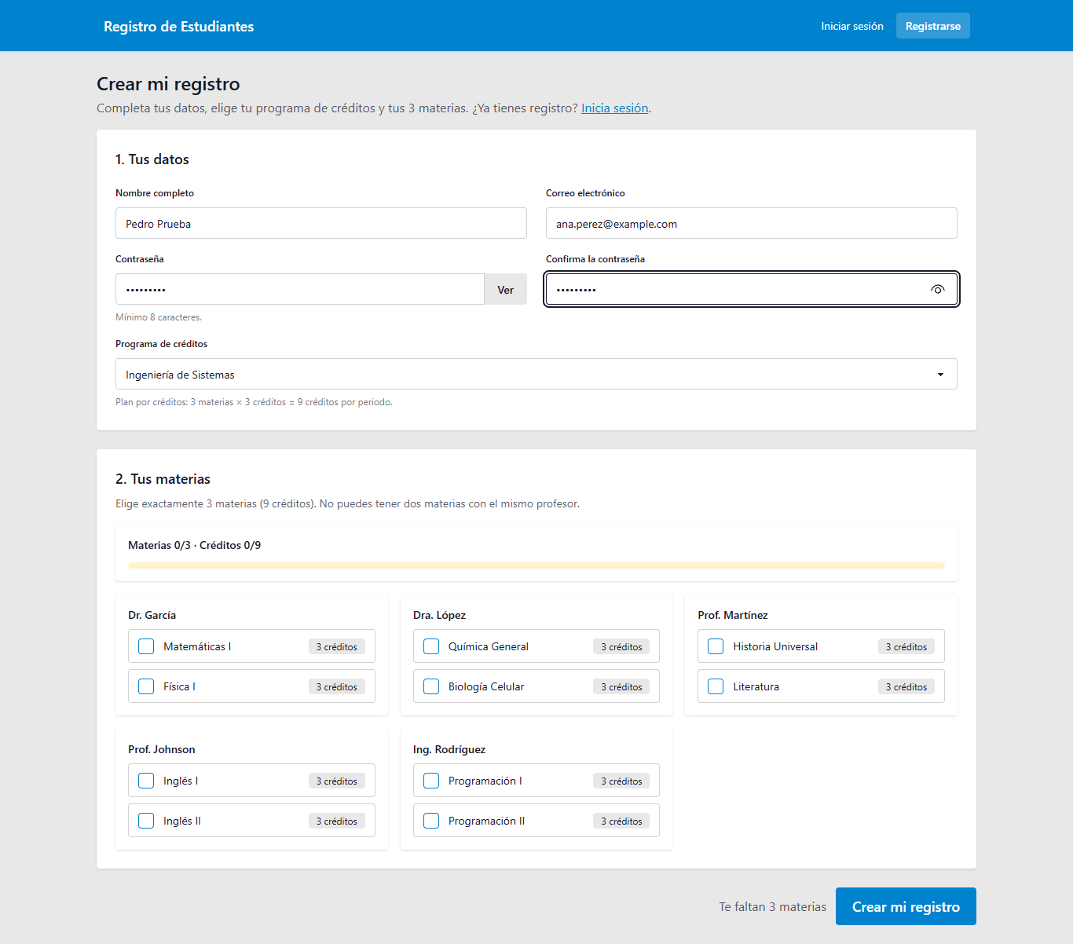  Figura 3. Registro: datos, programa de créditos y materias agrupadas por profesor. | 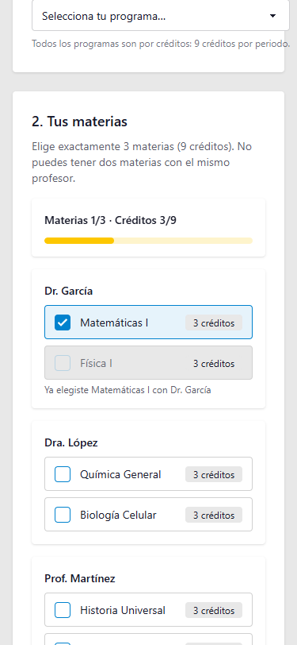  Figura 4. Selección de materias en un teléfono.

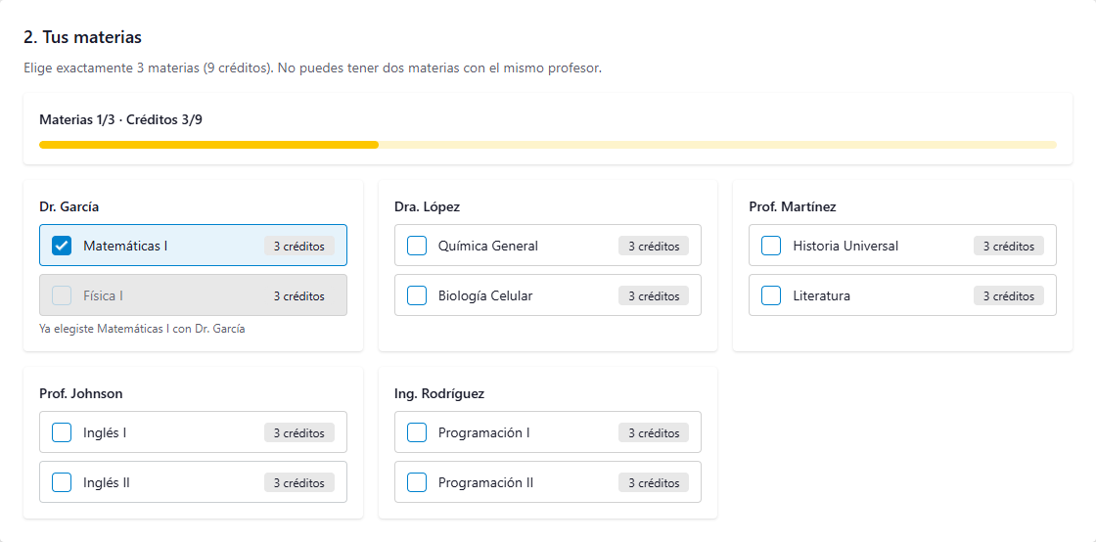
Figura 5. Al elegir Matemáticas I se bloquea Física I, del mismo profesor (regla 7).
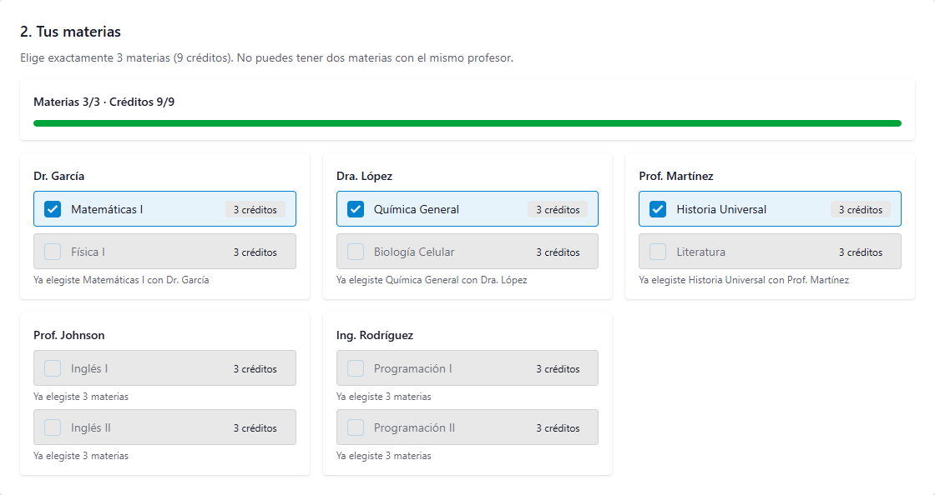
Figura 6. Selección completa: 3 materias y 9 créditos; el resto queda bloqueado (reglas 4 y 5).
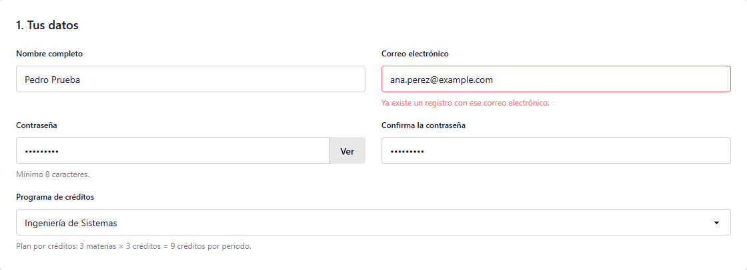
Figura 7. Correo ya registrado: el mensaje de la API (409) aparece bajo el campo.
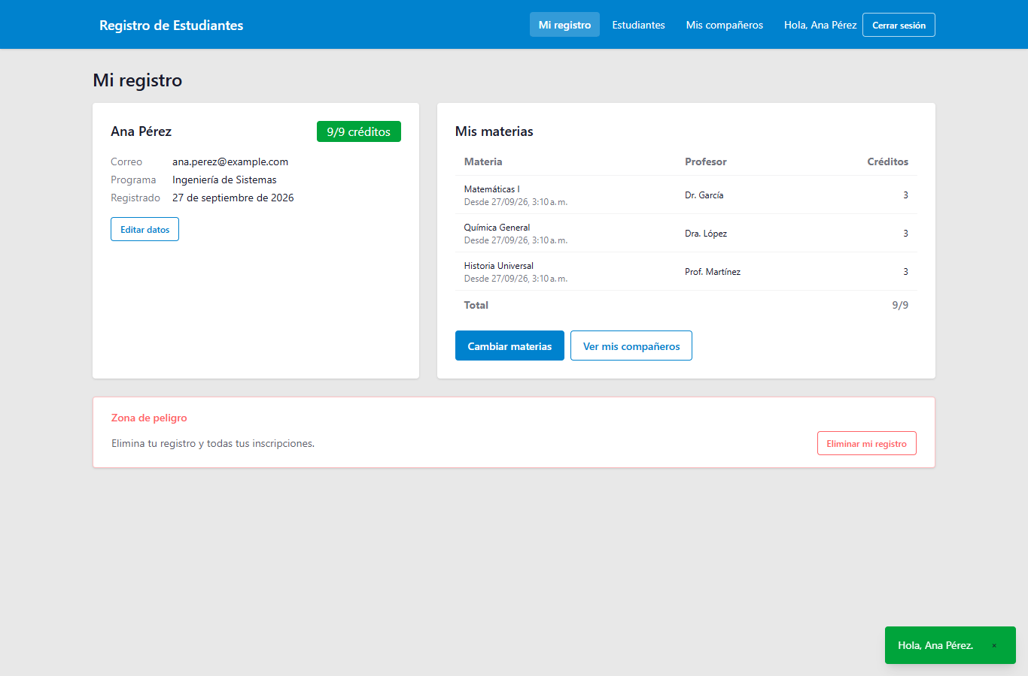
Figura 8. Mi registro: datos, programa, materias con profesor y opción para eliminar el registro (regla 1).
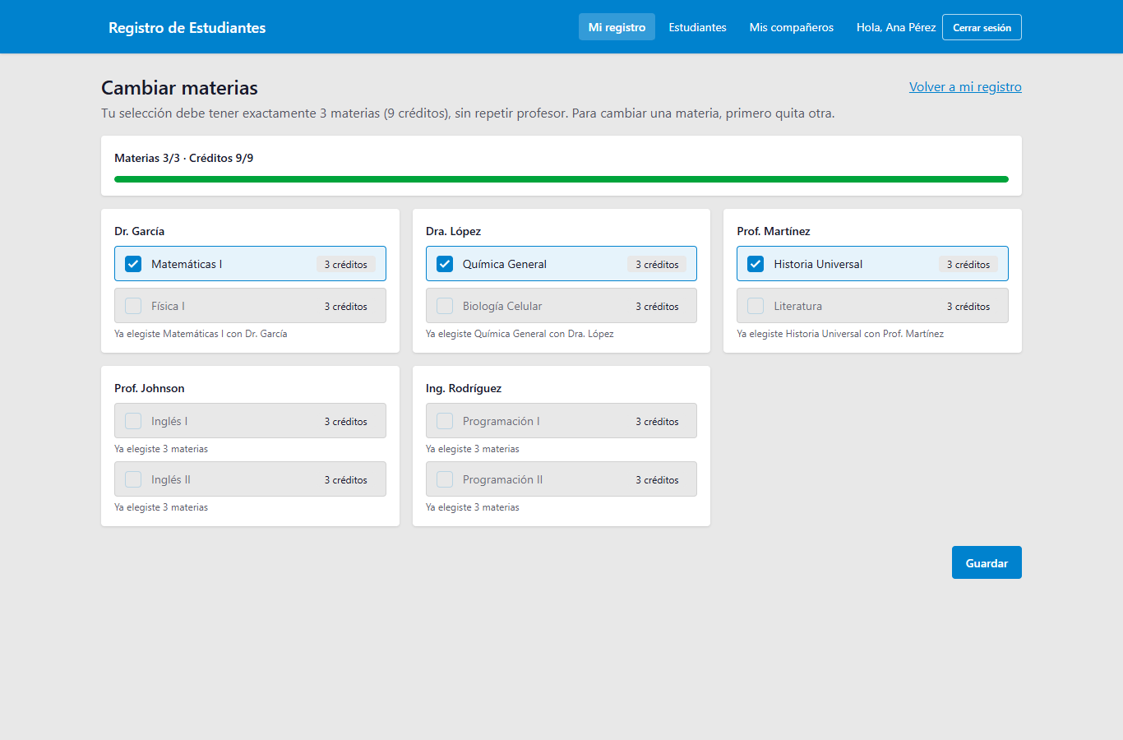
Figura 9. Cambio de materias: se bloquean las materias de los profesores que el estudiante ya tiene.
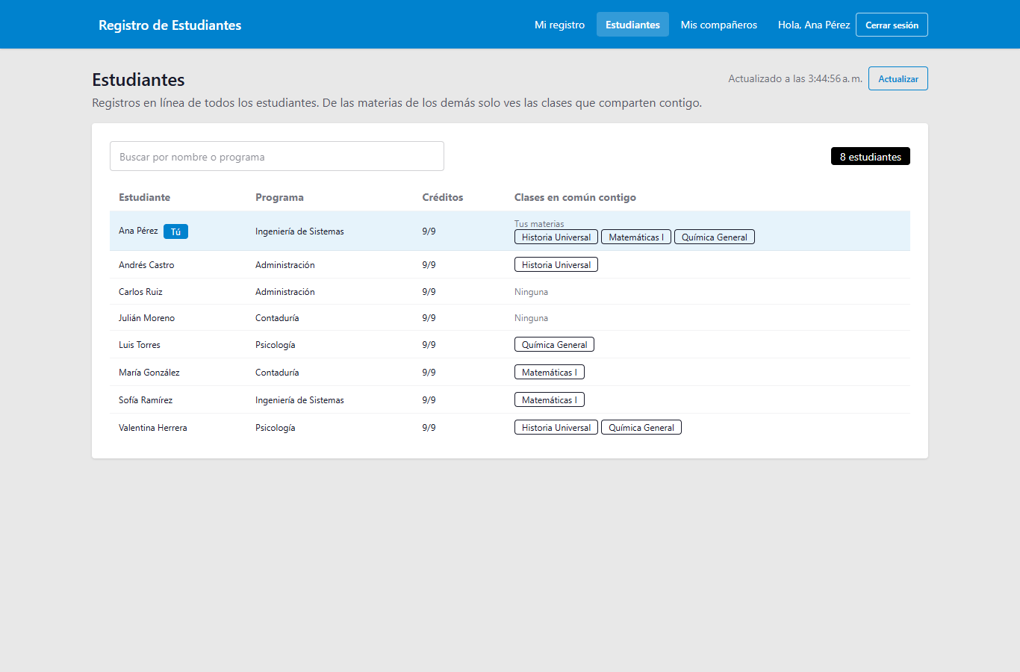
Figura 10. Registros de todos los estudiantes con las clases en común (regla 8).
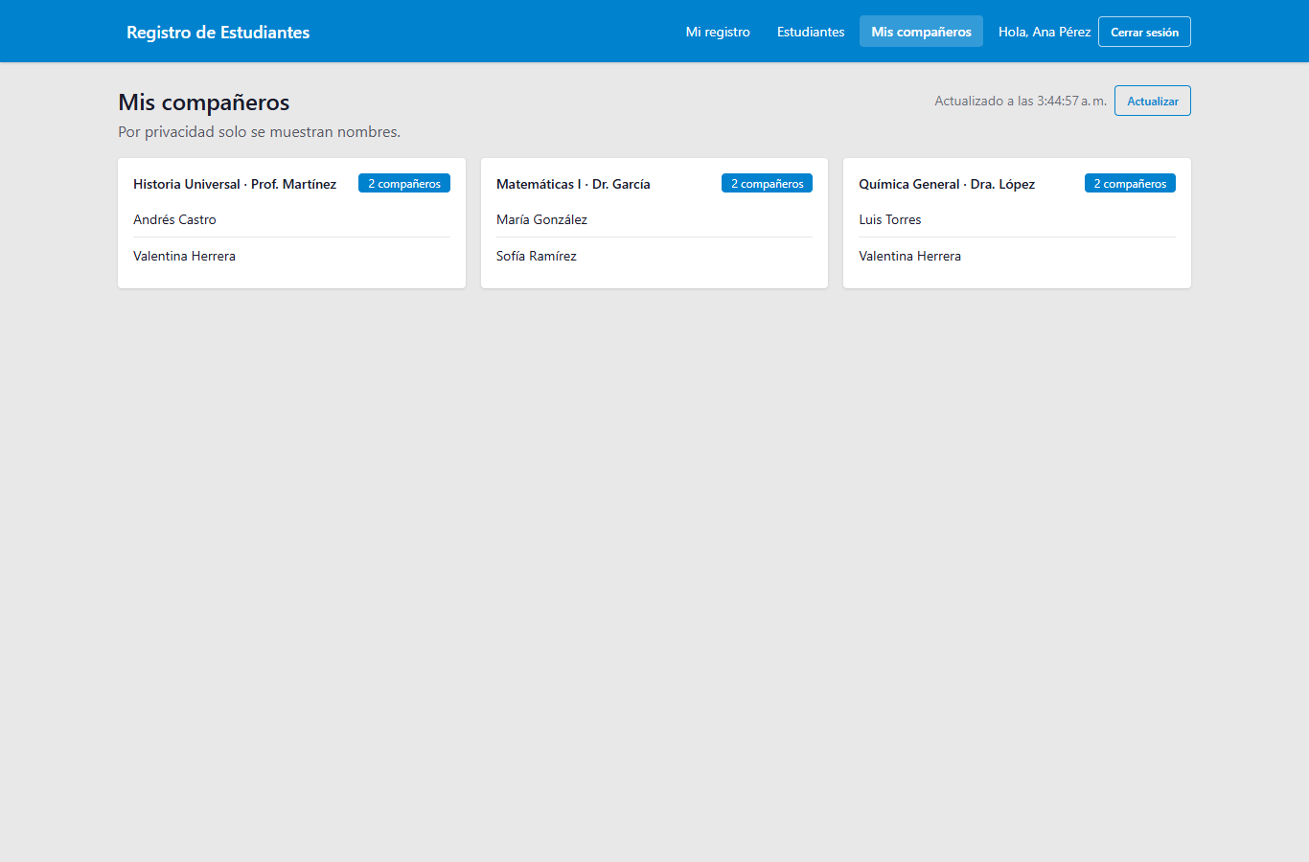
Figura 11. Mis compañeros: por cada clase, solo los nombres (regla 9).

